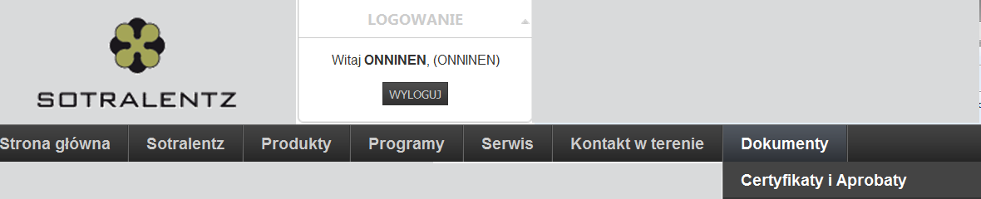

**Certyfikaty i aprobaty**

<http://www.sotralentz.pl/dokumenty/certyfikaty-i-aprobaty.html>

**W celu pobrania dokumentacji należy się zalogować :**

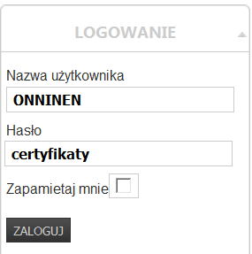

**Przydomowe oczyszczalnie ścieków**

[Deklaracja Zgodności CE](http://www.sotralentz.pl/pobieranie-certyfikatow-i-aprobat.html?download=18%3Aprzydomowe-oczyszczalnie-sciekow-deklaracja-zgodnosci-ce)

[Aprobata urządzenia](http://www.sotralentz.pl/pobieranie-certyfikatow-i-aprobat.html?download=19%3A-przydomowe-oczyszczalnie-sciekow-aprobata-urzadzenia)

[Raport 12566](http://www.sotralentz.pl/pobieranie-certyfikatow-i-aprobat.html?download=21%3Aprzydomowe-oczyszczalnie-sciekow-raport-12566)

[Raport 12566 tłumaczenie](http://www.sotralentz.pl/pobieranie-certyfikatow-i-aprobat.html?download=22%3Aprzydomowe-oczyszczalnie-sciekow-raport-12566-tlumaczenie)

[Przydomowe Oczyszczalnie Ścieków - Deklaracja drenaż](http://www.sotralentz.pl/pobieranie-certyfikatow-i-aprobat.html?download=24%3Aprzydomowe-oczyszczalnie-sciekow-deklaracja-drenaz)

[Przydomowe Oczyszczalnie Ścieków - Deklaracje komory](http://www.sotralentz.pl/pobieranie-certyfikatow-i-aprobat.html?download=25%3Aprzydomowe-oczyszczalnie-sciekow-deklaracje-komory)

[Deklaracja zgodności - Osadniki SL-FS 1500-10000](http://www.sotralentz.pl/pobieranie-certyfikatow-i-aprobat.html?download=26%3Aprzydomowe-oczyszczalnie-sciekow-deklaracja-osadniki-sl-fs-1500-10000)

[Przydomowe Oczyszczalnie Ścieków - Deklaracja separatory](http://www.sotralentz.pl/pobieranie-certyfikatow-i-aprobat.html?download=27%3Aprzydomowe-oczyszczalnie-sciekow-deklaracja-separatory)

[Przydomowe Oczyszczalnie Ścieków - Deklaracja studzienki](http://www.sotralentz.pl/pobieranie-certyfikatow-i-aprobat.html?download=28%3Aprzydomowe-oczyszczalnie-sciekow-deklaracja-studzienki)

**Zbiorniki na olej opałowy**

[Deklaracja zgodności EL Komfort](http://www.sotralentz.pl/pobieranie-certyfikatow-i-aprobat.html?download=12%3Adeklaracja-zgodnosci-el-komfort)

[Deklaracja Zgodności Eurolentz, Variolentz](http://www.sotralentz.pl/pobieranie-certyfikatow-i-aprobat.html?download=30%3Adeklaracja-zgodnosci-eurolentz-variolentz)

**Zbiorniki na wodę deszczową**

[Deklaracja zgodności Zbiorniki SL WD_SL WDK](http://www.sotralentz.pl/pobieranie-certyfikatow-i-aprobat.html?download=31%3Adeklaracja-zgodnosci-zbiorniki-sl-wdsl-wdk)

**Zbiorniki na olej opałowy**

[Deklaracja zgodności EL Komfort](http://www.sotralentz.pl/pobieranie-certyfikatow-i-aprobat.html?download=12%3Adeklaracja-zgodnosci-el-komfort)

[Deklaracja Zgodności Eurolentz, Variolentz](http://www.sotralentz.pl/pobieranie-certyfikatow-i-aprobat.html?download=30%3Adeklaracja-zgodnosci-eurolentz-variolentz)

**Hybrydowe Oczyszczalnie Ścieków**

[Oczyszczalnia Hybrydowa - Deklaracja Zgodności CE](http://www.sotralentz.pl/pobieranie-certyfikatow-i-aprobat.html?download=17%3Aoczyszczalnia-hybrydowa-deklaracja-zgodnosci-ce)